**OBSERVACIONES DEL LA PRACTICA**

Juan Esteban Cuellar Argotty - 202014258

David Santiago Vargas Prada - 202013826

|  |  |  |
| --- | --- | --- |
|  | Máquina 1 | Máquina 2 |
| Procesadores | AMD Ryzen 5 3600 3.60 GHz | Intel(R) Core(TM) i7-9750H CPU @ 2.60GHz |
| Memoria RAM (GB) | 16 GB | 8 GB |
| Sistema Operativo | Windows 10 Pro 64-bits | Windows 10 Pro 64-bits |

Tabla 1. Especificaciones de las máquinas para ejecutar las pruebas de rendimiento.

# **Maquina 1**

## **Resultados**

|  |  |  |
| --- | --- | --- |
| ***Carga de Catálogo PROBING*** | | |
| **Factor de Carga (PROBING)** | **Consumo de Datos [kB]** | **Tiempo de Ejecución [ms]** |
| 0.30 | 1498394.00 | 32023.91 |
| 0.50 | 1498394.00 | 32325.51 |
| 0.80 | 1498394.12 | 31353.28 |

Tabla 2. Comparación de consumo de datos y tiempo de ejecución para carga de catálogo con el índice por categorías utilizando PROBING en la Maquina 1.

|  |  |  |
| --- | --- | --- |
| ***Carga de Catálogo CHAINING*** | | |
| **Factor de Carga (CHAINING)** | **Consumo de Datos [kB]** | **Tiempo de Ejecución [ms]** |
| 2.00 | 1498404.16 | 32091.43 |
| 4.00 | 1498404.10 | 31394.54 |
| 6.00 | 1498404.10 | 32018.95 |

Tabla 3. Comparación de consumo de datos y tiempo de ejecución para carga de catálogo con el índice por categorías utilizando CHAINING en la Maquina 1.

## **Graficas**

La gráfica generada por los resultados de las pruebas de rendimiento en la **Maquina 1.**

* Comparación de memoria y tiempo de ejecución para PROBING y CHAINING

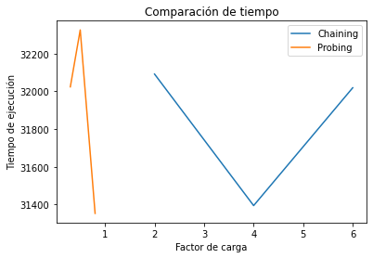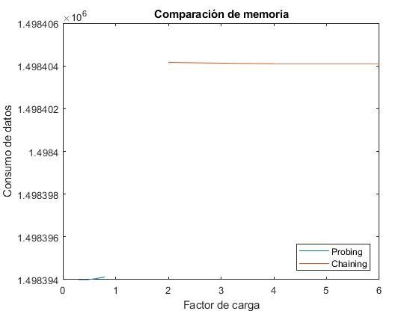

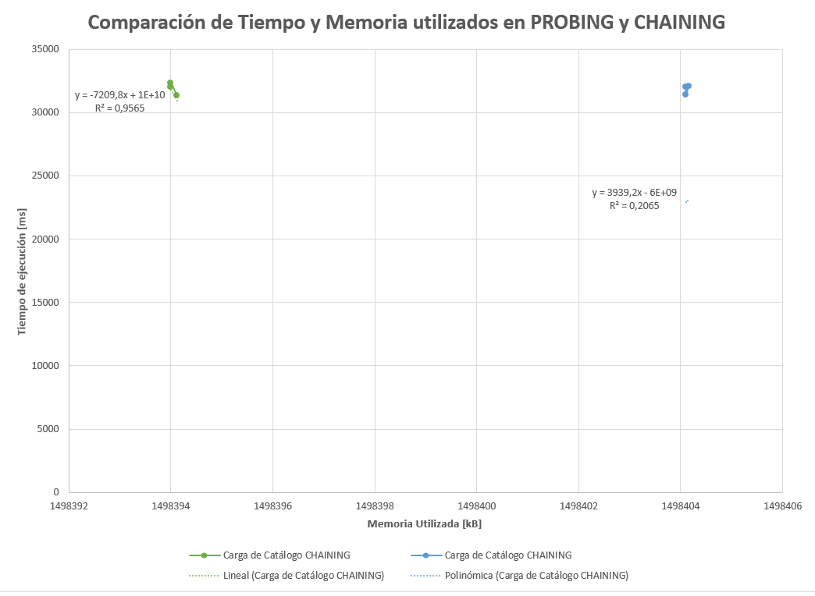

# **Maquina 2**

## **Resultados**

|  |  |  |
| --- | --- | --- |
| ***Carga de Catálogo PROBING*** | | |
| **Factor de Carga** (PROBING) | **Consumo de Datos [kB]** | **Tiempo de Ejecución [ms]** |
| 0,30 | 1820929,98 | 34013,02 |
| 0,50 | 1820929,98 | 36174,04 |
| 0,80 | 1820929,91 | 35078,99 |

Tabla 4. Comparación de consumo de datos y tiempo de ejecución para carga de catálogo con el índice por categorías utilizando PROBING en la Maquina 2.

|  |  |  |
| --- | --- | --- |
| ***Carga de Catálogo CHAINING*** | | |
| **Factor de Carga (CHAINING)** | **Consumo de Datos [kB]** | **Tiempo de Ejecución [ms]** |
| 2,00 | 1820940,91 | 32872,41 |
| 4,00 | 1820940,84 | 33111,31 |
| 6,00 | 1820940,91 | 34308,68 |

Tabla 5. Comparación de consumo de datos y tiempo de ejecución para carga de catálogo con el índice por categorías utilizando CHAINING en la Maquina 2.

## **Graficas**

La gráfica generada por los resultados de las pruebas de rendimiento en la **Maquina 2.**

* Comparación de memoria y tiempo de ejecución para PROBING y CHAINING

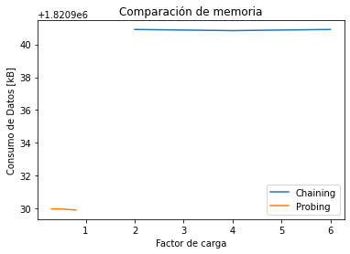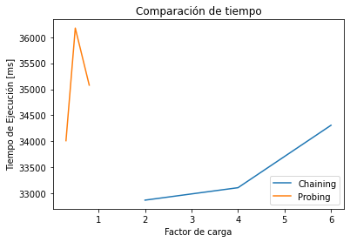

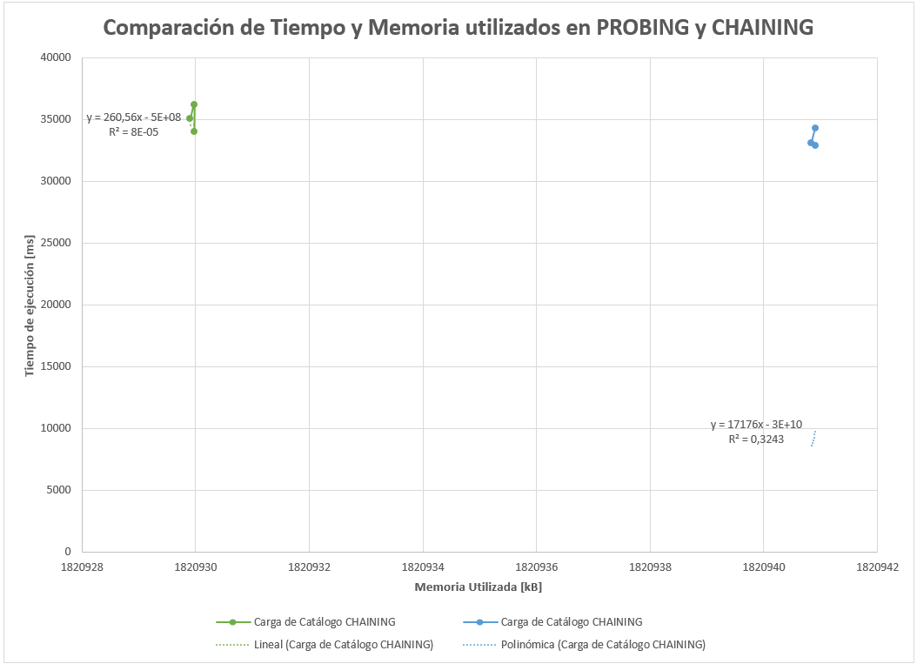

# **Preguntas de análisis**

1. ¿Por qué en la función **getTime()** se utiliza **time.perf_counter()** en ves de la previamente conocida **time.process_time()**?

El time.perf_counter() se utiliza para medir cuanto tiempo pasa en cierto intervalo, en este caso como utilizamos start() para indicar el inicio de la traza era necesario usar esta función para obtener el tiempo que transcurrió en esa traza, mientras que time.process_time() toma el tiempo que mide laCPU cuando corre un algoritmo, lo que puede generar que no sea del todo exacto y no mida exactamente la traza que deseamos.

1. ¿Por qué son importantes las funciones **start()** y **stop()** de la librería **tracemalloc**?

Porque definen el instante en que comienza y termina la trama en la cual se van a tomar los datos de memoria y tiempo, sin estas dos funciones no podríamos obtener tiempo ni memoria en un momento dado.

1. ¿Qué cambios percibe en el **tiempo de ejecución** al modificar el factor de carga máximo para cargar el catálogo de videos?

Los cambios en la maquina 1 son aleatorios y no siguen un patrón mientras que en la maquina 2 hay pequeños cambios y podemos observar que a medida que se aumenta el factor de carga también se evidencia un pequeño aumento en el tiempo de ejecución, lo cual tiene sentido puesto que el número de parejas aumenta, lo que genera que el proceso dure un poco más.

1. ¿Qué cambios percibe en el **consumo de memoria** al modificar el factor de carga máximo para cargar el catálogo de videos?

El consumo de memoria se mantiene igual sin importar cuanto varíe el factor de carga, realmente varia por muy poco, prácticamente no varía. Esto es porque se cargan la misma cantidad de videos lo que requiere el mismo uso de memoria sin importar el factor de carga.

1. ¿Qué cambios percibe en el **tiempo de ejecución** al modificar el esquema de colisiones?, si los percibe, describa las diferencias y argumente su respuesta.

Se podría afirmar que los tiempos dan un poco mayores con el esquema PROBING, pero la diferencia es tan pequeña y aleatoria que no es suficiente para sacar conclusiones.

1. ¿Qué cambios percibe en el **consumo de memoria** al modificar el esquema de colisiones?, si los percibe, describa las diferencias y argumente su respuesta.

El consumo de memoria en CHANING es mayor aproximadamente por 10 kB, lo cual es una diferencia bastante pequeña por lo que podemos considerar que realmente no varía mucho si se modifica el esquema.